竞争力分析
都知道二十一世纪最贵的是人才。近来各地发生的招工荒不是偶然的现象，人口结构的变化已经体现出来了。企业结构转型需要时间，机器代替人力需要过程，在这段时间内，人力资源将会越来越紧缺，招工将会越来越困难，企业将不得不花更多的资源在招人上。单纯的体力劳动者和简单服务业从业者，他们的工资水平和大学毕业生相比，差别越来越小，这样子企业愿意花在他们身上的招聘费用也应该是相当的。我们也发现，目前的线上招聘，对前一类所谓的低端求职者的关注是不够的，给他们提供的服务也不够体贴友好，所以我们会看到，新年一过，他们会早早进城，进入职业介绍机构或者劳务市场寻找工作，而这些事情完全可以在线上完成。
目前的人才招聘市场，线上线下都极端分散割据。市场巨大，机会很多，所以我们不会把自己局限在低端人才市场。
我们的策略：
- 做大蛋糕，降低线上招聘门槛，让更多的人和企业使用线上招聘。
- 和目前同业者是合作竞争的关系。从低端逐步向中高端渗透发展。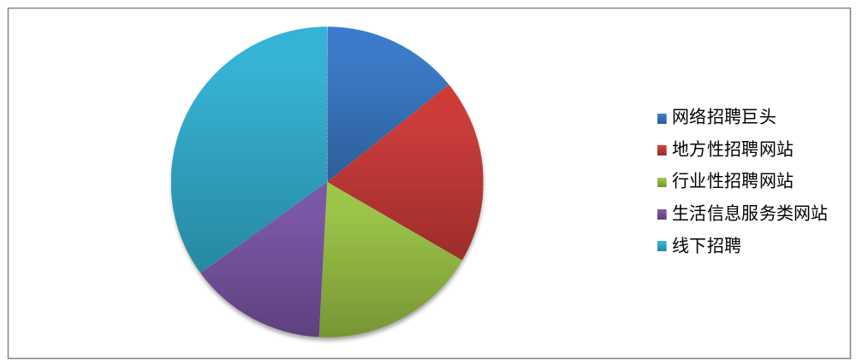

- 职业中介/劳务市场/人才市场
和线下招聘机构是主要竞争合作的关系

线上招聘开展已经有十多年的时间，很多企业还是通过传统的方式招人。比如，去劳务市场招人，原因有几个：
一是费用。
二是效率，它们要招的人不上网找工作，线上招不到。
三是习惯问题，这些企业和劳务市场之间有长久的合作关系。

如果从求职者的角度来看。线下招聘的成本是很高的，他们进入线下招聘的原因是什么。
一是面对面和用人单位直接接触交流，比如招聘会，大量公司集中。
二是对一些求职者来说，不会网上招聘。注册，填写简历，搜索工作，投递简历等等这些操作对他们来说太难了。
三是求职者的目标单位在劳务市场招工，不在线上招聘，这是相互影响的。

- 网络招聘公司
和线上招聘机构进行差异化竞争。
网络招聘巨头：占据一线二线城市，中高端企业，名企外企，白领
地方性网络招聘：往往和当地人才市场人才中心合作，或者附属于地方人才中心，占据本地招聘市场
行业性网络招聘：专业性较强，占据某一行业，往往和知名的行业网站，论坛合作。

网络招聘网站通病是网站千篇一律且不友好易用性不高，将低端人才排除在外。低端市场正是我们的切入点。

- 生活信息服务类公司
如百姓网，赶集网，招聘日益成为这些网站的重要部分，功能越来越完备，这也反映出线上招聘市场的巨大潜力。它们或许将是最大的竞争对手。

网站定位
- 全国性
- 全行业
- 低端切入，向中高端扩散

目标求职者
偏向中低端求职者，较少考虑猎头关注的高端人才。
- 服务行业人员
- 外来务工人员
- 技术蓝领
- 自由职业者
- 公司白领

目标用人单位
偏向中小用人单位以及职业介绍和劳务代理机构，也涵盖外企名企的部分招聘需求。
- 中小微企业
- 职介所
- 企事业单位

收费模式
人才招聘行业是最容易找到收费模式的，因为企业愿花钱招人，拿块板写上用工信息放在马路边就能带来收入，你经常能看到。

目前的网络招聘公司很多是靠主页广告，简历下载来获得大部分收入。我们的策略是不靠主页广告，不靠简历信息来赚取收入。
我们相信用人单位来这里的目的是招人，短时间内招到合适的人才，而不是做广告。主页空间非常宝贵应该用来吸引各种潜在的求职者。以极低的门槛，极高的可用性，增加网站的流量，我们希望网站能吸引巨大的流量，这也是成功的关键。hao123有巨大的流量就是因为简单，它降低了很大一个群体的上网门槛，成为他们的上网入口。我们的网站要给一大类求职者/招工者（大部分目前还是线下求职/招工）降低网上招聘门槛，成为他们的网上求职/招工的入口。
简历属于求职者，求职者自己辛苦编辑制作，他们理应有绝对的处理权，包括他们是否公布某些信息给用人单位。如果求职者乐意，我们没任何理由限制用人单位获得简历信息。

收费来自和招聘密切相关的增值服务。
- 置顶招聘信息。
- 制作企业招聘专页。
- 对信息的自动刷新，使其靠前。
- 其它的增值服务工具，批量信息的上传发布，帮助用人单位发布信息等。

网站用户
两大类用户：求职者和用人单位

求职者：
- 未注册求职者
- 可以浏览招聘信息。
- 如果招聘信息上有联系人和联系方式，可以直接联系用人单位。
- 注册求职者
- 可以填写简历。
- 可以给用人单位投递简历。
- 简历可以被用人单位主动搜索到。
求职者登录可以利用一些开放平台，如QQ登录等

用人单位：
- 未注册用人单位
- 能发布招聘信息，一次性，不能对发布的信息做编辑，刷新等后续处理。
- 注册用人单位
- 能对发布的招聘信息做后续处理，刷新信息以使其保持在靠前位置，也可以修改招聘信息。
- 能接受求职者投递简历
- 认证用人单位
- 验证营业执照，增加招聘信息的可信度。
- 能主动搜索简历。
- 能使用付费服务如置顶信息，公司招聘专页等。

业务用例
求职者：
- 浏览招聘信息。打开网站，从招聘看板浏览招聘信息。求职者可以通过：城市，职位，工作年限要求，薪水等等简单操作过滤招聘信息。
- 申请职位。对技能要求低的职位，不需要投递简历，直接打电话给联系人。对比较正规的单位，需要投递简历。
- 注册成为用户。
- 填写简历。对简历的要求是准确完整，对于弄虚作假的简历，如果有投诉，系统会做记录，其它用人单位也能看到。对于一些个人信息和联系信息求职者可以选择公开或者保密。和绝大多数招聘网站不同，我们“不卖简历”。简历属于求职者。求职者决定是否公布联系信息。
- 回复工作邀请。如果求职者的联系信息是保密的，用人单位可能使用站内信息发送工作邀请给求职者。求职者可以接受工作邀请，同时将联系信息公开给用人单位，也可以拒绝工作邀请，或推荐其他人。
用人单位：
- 发布招聘信息。基本信息一定要填写完整。如果职位要求较高，可以有更详细的职位描述。
- 注册成为会员。
- 上传营业执照等信息，成为认证会员。
- 发布置顶信息。
- 批量发布招聘信息。
- 搜索简历。主动从简历库中搜索合适的人才。
- 联系求职者。联系投递简历过来的求职者，或者主动搜索出来的求职者。
- 发送工作邀请。另有一些主动搜索出来的求职者，他们的联系方式可能处于保密状态，这时可以给他们发送工作邀请。系统会通过短信等方式通知到求职者，以使他们能知晓有单位对其感兴趣并能及时回应。
- 开通付费服务。
- 支付服务费用。

网站：
- 审核用人单位的认证资料。
- 审核招聘消息。
- 创建公司招聘专页。
- 帮助用人单位发布招聘消息。

招聘信息
- 单位名称
- 职位
- 工作地点
- 招聘人数
- 工作经验要求
- 薪水范围
- 发布时间
- 职位有效期
- 联系人
- 联系方式
- 职位的详细要求（Job Description）

招聘信息来源：
- 自有网站，发布的招聘信息都要经过审核。
- 合作方，可能是职业中介，人才市场，或者合作网站。

求职者简历
简历当然越详细越好，前提是真实。简历属于用户，用户决定简历内容的披露方式。比如，用户主动投递简历的时候，用户可以选择隐藏期望薪水，而当简历被用人单位搜索时，用户可以选择隐藏联系方式，而披露期望薪水。简历分简版和全版，用户能非常容易快速地填完简单的简历，当然也能制作很完整复杂的简历。

- 基本信息
- 联系信息
- 教育背景
- 工作经验
- 语言能力
- 培训证书等
- 技能

可以制作一些功能从其它招聘网站导入简历。

招聘信息处理
招聘信息是网站的核心，网站的运作围绕招聘信息展开。每一条招聘信息都要经过审核，通过人工方式或者某种程度的自动方式。

发布信息
自动刷新
修改信息
审核信息
修改信息发布时间
人工刷新
浏览信息
用人单位
求职者
网站

简历处理
用人单位
求职者

填写简历
搜索简历
发送工作邀请
回复工作邀请
投递简历
查看简历

招聘信息看板
通用电气招研发人员 百度招网络工程师 上汽集团招销售 上海饭店聘厨师 中国电信急招软件工程 中国人寿
地点 单位 职位 人数 经验 工资 要求 时间 联系人 联系方式
上海 百度上海 软件工程师 5 3-5年 10000-15000 web 开发 今天 张三 021-34564567
上海 盛大游戏 软件工程师 5 3-5年 10000-15000 游戏 开发 今天 张三 021-34564567

上海 通用电气 软件工程师 5 3-5年 10000-15000 web 开发 今天 李四 021-34564567

上海 大众搬家 司机 5 5年 面议 驾龄5年 今天 王五 021-34564567

上海 某某家政 住家保姆 5 3-5年 3000 有厨师证 今天 张三 021-34564567

上海 上海电信 软件工程师 5 3-5年 10000-15000 web 开发 今天 张三 021-34564567

上海 上海电信 软件工程师 5 3-5年 10000-15000 web 开发 今天 张三 021-34564567

上海 上海电信 软件工程师 5 3-5年 10000-15000 web 开发 今天 张三 021-34564567

上海 上海电信 软件工程师 5 3-5年 10000-15000 web 开发 今天 张三 021-34564567

上海 上海电信 软件工程师 5 3-5年 10000-15000 web 开发 今天 张三 021-34564567

上海 上海电信 软件工程师 5 3-5年 10000-15000 web 开发 今天 张三 021-34564567

上海 上海电信 软件工程师 5 3-5年 10000-15000 web 开发 今天 张三 021-34564567

上海 上海电信 软件工程师 5 3-5年 10000-15000 web 开发 今天 张三 021-34564567

- 信息看板是主页面的主要内容。主页面上显示最重要的信息，而不是企业广告。摒弃千篇一律的模式。和绝大多数招聘网站不同，我们只管招聘不做“广告”。用人单位不想在这里做广告。满屏招聘信息，主要是文字，动态滚动。
- 基本设计思路是在网络上提供一个类似LED屏幕显示招聘信息。我们可以在很多职介机构，人才市场看到类似的看板。这是一种动态的信息推送的方式，对求职者来说是一种很直观的设计，尤其对文化较低的求职者。
- 置顶信息从左向右滚动显示。每条信息最长10或12字，循环显示。用户点击某条置顶信息，新开窗口跳到用人单位招聘页面。
- 中心显示区域按发布时间排序，同一天的信息通过认证的用人单位排前面。认证单位的信息和普通消息区别显示。
- 中心显示区域自动向上滚动。循环。用户点击区域内任何地方，滚动停止，再次点击，滚动重新开始。如果某职位有更具体的要求，求职者点击职位要求可以查看详细的职位描述（JD）。对于技能要求简单的职位，求职者可以直接电话用人单位，离开网站。
- 在表格头部，用户点击地点可以按城市过滤，点击职位可以按职位过滤，点击经验可以按工作经验过滤，点击时间可以按发布事件过滤，点击工资可以按工资过滤。只要求职者设置好了基本的过滤条件，网站就将信息推送过来。
- 招聘信息看板的推送终端：
- 第一类是互联网个人用户，电脑，移动终端，嵌入在网络广告或开放平台，如在百度框应用中显示。
- 第二类是线下终端，大众聚集区，广场LED，户外广告，在合作职介机构投影显示。提供信息的同时，又是一种广告和推广。我们的策略是收集招聘信息上线，然后反过来向线下投送。

挑战
开发，运营，推广，销售，合作等等，都有一些挑战。

- 信息推送的模式，服务端压力有点大，技术上没问题但有一些挑战。
- 运营策略，小规模试验之后，然后大范围推广。
- 如何和各方竞合？
- 核心竞争力在哪里？始终关注招工者和求职者的核心需求，不因商业利益而损害这种关注。我们相信招聘的核心需求得到满足后，自然会赢得商业利益。比如说，企业要花10块钱下载一个简历就是商业利益损害了招聘核心需求。以高易用性获取高流量。
- 如何应对竞争对手效仿？如果有这一天，首先有人效仿是好事，说明网站成功了，而且占据了先行之利。对很多招聘巨头来说，主页广告是它们主要的收入来源，是和收入模式捆绑的，移除广告增进用户体验不是很容易的事情，质量大了转身就很难。

